Dobro došli prvašići!
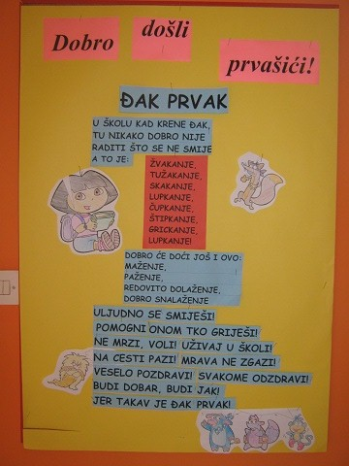

2.rujna nastava počinje stvar je dobro poznata,
stoga je nama u Sotinu teta Sanja opet otvorila svoja vrata.
Iz knjižnice se čuju graja i veselje,
ponovno vidimo nasmijana lica i prijatelje.

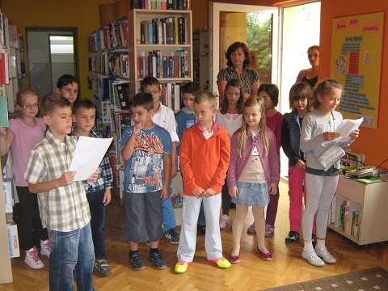

Roditelji taj dan na posao nisu željeli poći
oboje su sa svojim prvašićima odlučili doći.
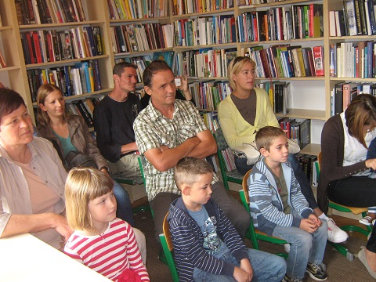
Pjesme, recitacije i ples su se redali,
a prvašići su sve sa zanimanjem gledali.
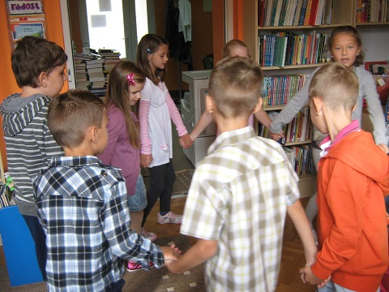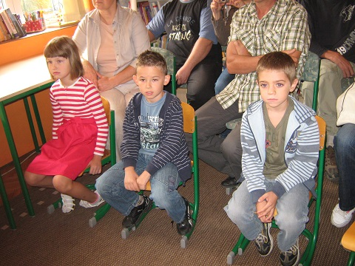

Zabrinutost i strah postoji na licima, stvar je dobro znana
no, većini roditelja ovo je prvi školarac, pa takva lica imaju i tata i mama.

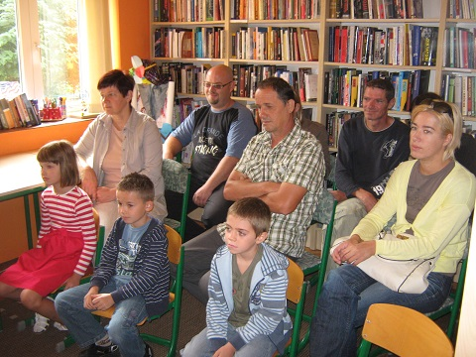
Za kraj programa je Natalie rekla: ˝Matea, Luka, Filipe i Renato znamo da je umorna glavica vaša,
stoga vas ostavljamo da se upoznate s učiteljicom jer od sutra je dijelimo, od sutra je i naša.˝
Luka nam je bio bolestan i nije puno riječi izustio
zahvalio se na poklončiću i put bolnice nas napustio.
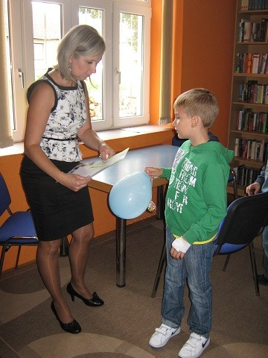
Matea, Filip i Renato uz nasmijano lice
sjeli su do učiteljice.
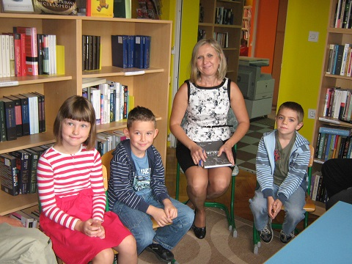
Nakon pregršt pitanja što đak treba imati i kako učiti,
svatko se uputio svojoj kući.

Prošli su praznici i na ljeto gledamo već pomalo sjetno,
stoga svim učenicima PŠ Sotin želimo u novu školsku godinu krenite
hrabro, uspješno i sretno!!!

